

**КОЛЛЕДЖ МНОГОУРОВНЕВОГО ПРОФЕССИОНАЛЬНОГО**

**ОБРАЗОВАНИЯ**

**Отчет по практической работе**

**По дисциплине:** Основы объектно-ориентированного программирования

**Выполнила:**

Студент группы 32КС-20

Cавчуков М.А

**Проверил преподаватель:**

Кукшева Б.А

**Москва 2022 г**

***Добро пожаловать на мой отчёт, сегодня вы будете читать о шахматах!***

1. Для создания шахмат, нам потребуется поле. И на нём начать делать свои махинации и эпические сражения!!!!!!

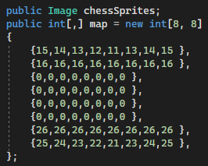

Цифрами указаны фигуры.

16 и 26 пешки

11 и 21 король

12 и 22 ферзь

13 23 слон

14 и 24 конь

15 и 25 ладья

Для того чтобы наши фигуры были видны без всяких pictureBox, можно сделать через button. Так же заранее создаем переменную, которая будет отвечать за текущего Игрока(currPlayer), который ходит.

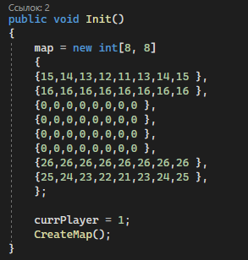

Данные командные строчки сыграют роль в дальнейшем коде, но лучше их прописать заранее.

1. код для массива кнопок, которые мы будем кодировать

2. код указывающий на текущего игрока

3. поле

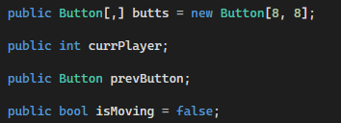

После чего наше поле будет разделено на 8х8. После чего мы надо проложить путь к нашим фигурам (их надо скачать)

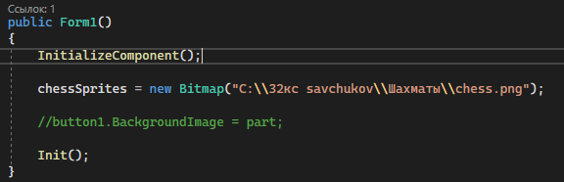

Далее программируем наши фигуры, чтобы они могли передвигаться по полю. Правда они будут передвигаться не так как мы хотим и даже не могут убивать друг друга и устраивать эпичные сражения☹. Но это мы исправим!!!

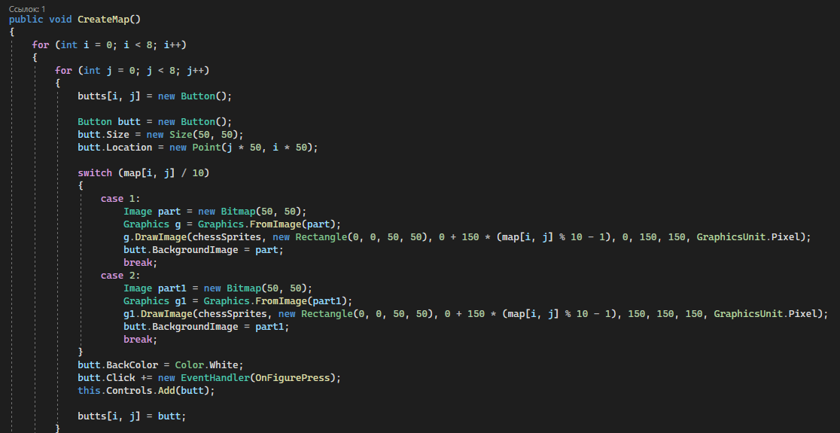

Как только вы написали данный код и не увидели эпичных сражений, не стоит расстраиваться ведь дальше нас ждёт еще целых 400 строчек для команд, которые исправят данную ситуацию. Дальше мы пропишем, чтобы мы могли выбрать фигуру. К примеру, текущий игрок выбрал не ту фигуру и хочет взять другую. Чтобы это случилось мы прописываем данную команду. Дальше программируем, чтобы фигуры, когда будут сражаться могли убивать друг друга!!! Чтобы фигуры которых добивают, исчезли, нужно прописать (у меня прописано) команду(рис.6), чтобы они делились на 10.

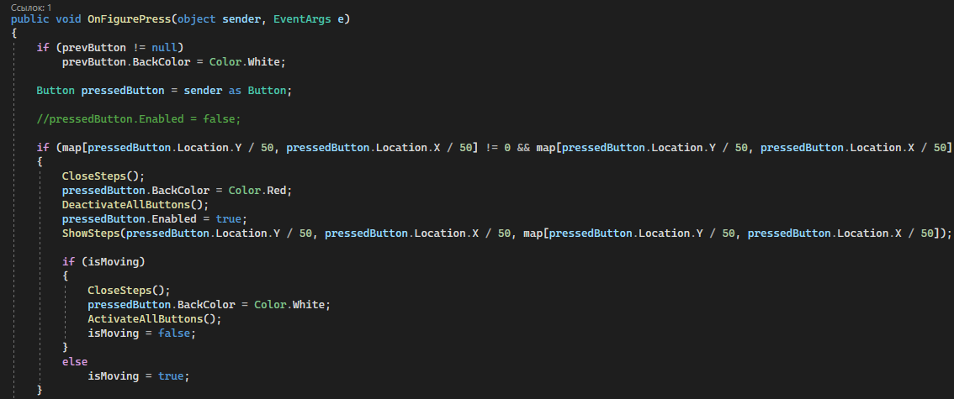

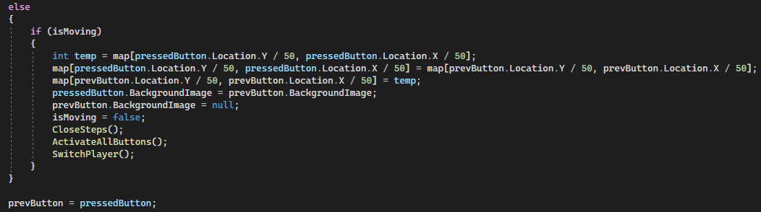

Дальше начинается, АД. Если вы как-то дошли до этого шага, то моё вам уважение и желаю набраться терпения😊. Сейчас попрошу вас посмотреть на картинки снизу. Если вы посмотрели на них и ничего не поняли, то поздравляю я тоже это не понимал, ведь человек объяснявший это на ютуб просто взял и сделал склейку. А всё это нужно, чтобы наши фигуры передвигались как надо и показывали куда они могут сходить.

Der-Команда для показа хода

currPlayer == 1?1: -1 показывает направление для текущего игрока\

currFigure%10 = значение фигуры

color.yellow= желтый цвет куда может пойти наша фигура

Потом надо прописать значение для боков т.е. есть ли по бокам и диагонали фигуры , чтобы их можно было съесть или нельзя было пройти

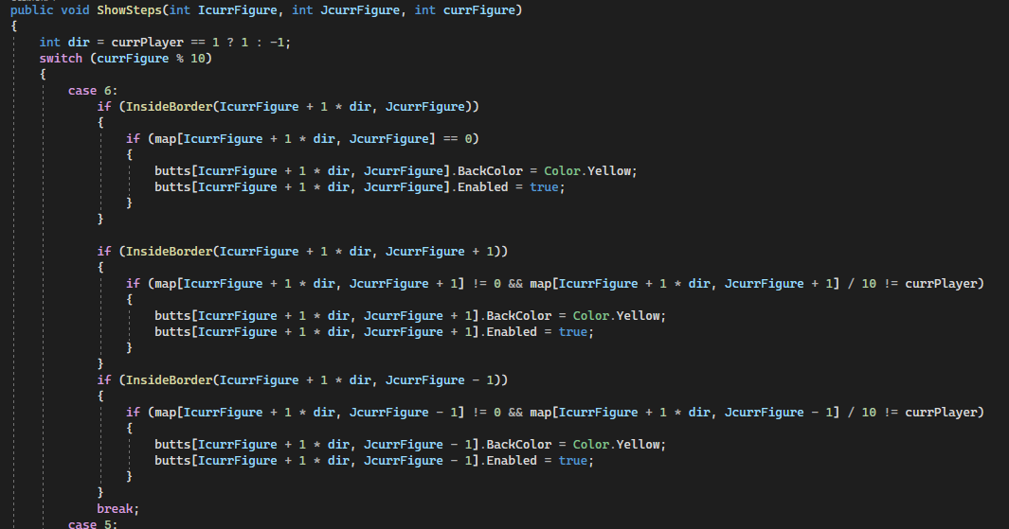

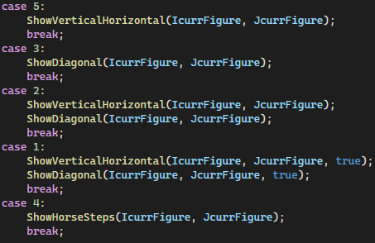

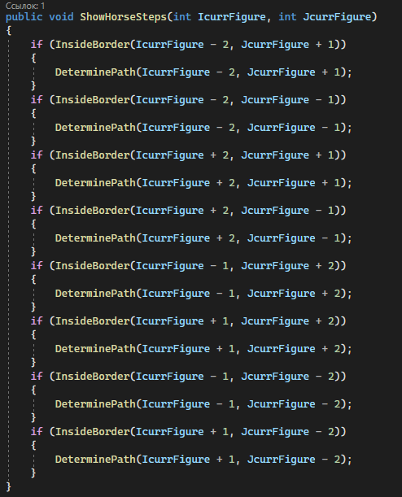

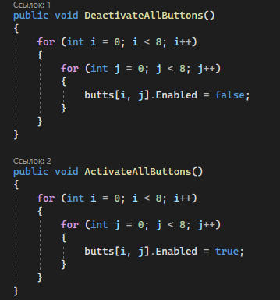

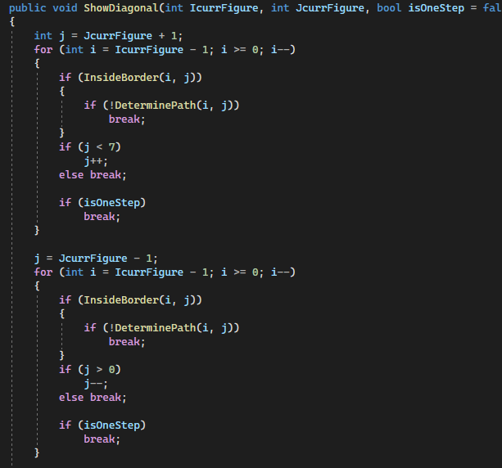

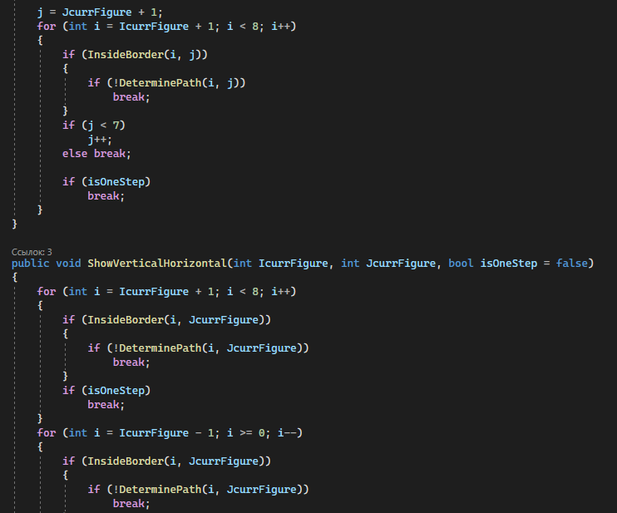

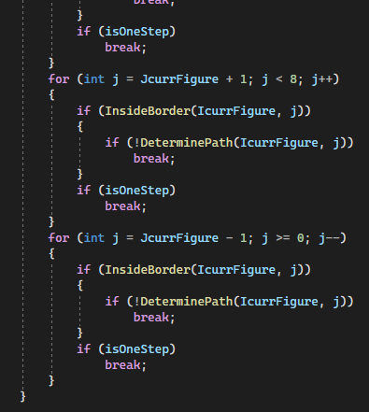

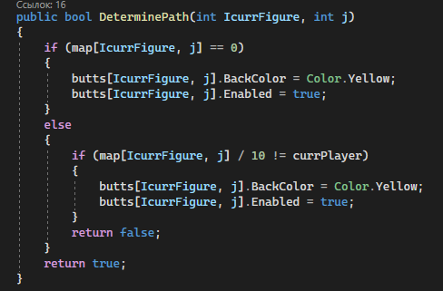

Код, который поможет понять, находится переданное значение внутри доски. Т.е. функция будет предусматривать выход за пределы доски.

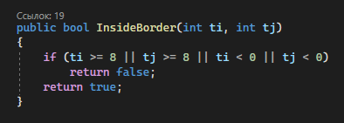

Данная команда позволит нам менять, цвет полня на которое вы хотите наступить, если там стоит союзная фигура.

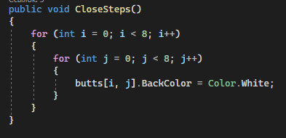

Если вы не понимаете, что тут написано и рассказано, то я не знаю, выключи компьютер, иди на другую специальность короче.